
ООО «Техноростмаш»
394026, Воронежская обл, Воронеж г, Электросигнальная ул, дом № 17, корпус А, оф.14
тел. (473) 246-28-19, 8-919-188-77-50
www.tehnorostmash.ru E-mail : 79191887750@yandex.ru
С уважением, Ваш менеджер : Зотова Жанна Анатольевна
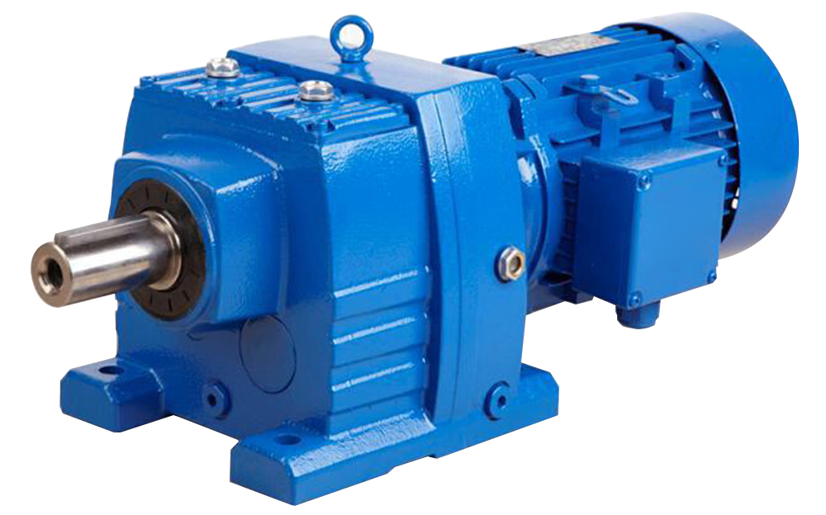
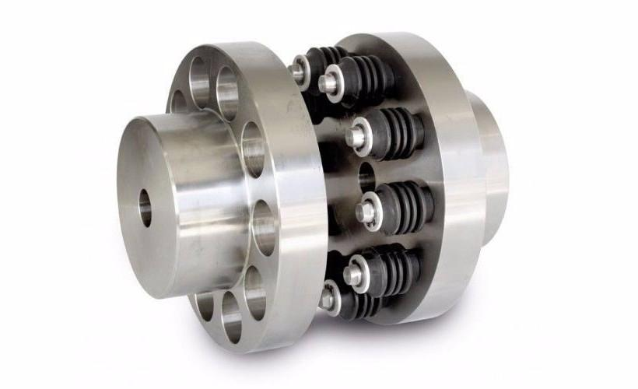
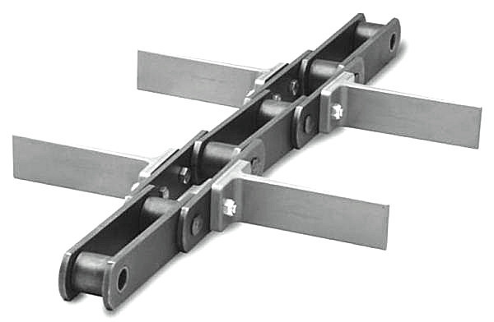
ООО «Техноростмаш» является одним из крупнейших поставщиков общепромышленного оборудования (редукторы, электродвигатели, грузоподъемное оборудование, насосное оборудование), сельскохозяйственной техники и запчастей в Центрально-Черноземном регионе.
Мы работаем в данном направлении более 10 лет и имеем широкий рынок сбыта. За период работы организацией накоплен большой опыт в подборе оборудования под различные требования заказчика!

Нашими клиентами являются сотни промышленных и сельскохозяйственных предприятий Центрально-Черноземного и других регионов РФ.
Мы заинтересованы в любых предложениях делового сотрудничества и готовы рассмотреть возможность заключения годовых договоров на комплексную поставку оборудования.

Мы предлагаем промышленное оборудование со склада в Воронеже и на заказ:

• Электродвигатели общепромышленные АИР, АИС, 5АИ, АМХ, 5А
• Электродвигатели крановые МТФ, МТН, МТМ
• Мотор-редукторы импортные NMRV, РС, MNHL, НR, ХС, (SITI, NORD, SEW EURODRIVE, Bonfiglioli,
отечественные планетарные 3МП, цилиндрические 4МЦ2С, червячные МЧ
• Редукторы 1Ц2У, 1Ц3У, РМ, РЦД, ЦТНД, ЦДН, ВК, ВКУ, КЦ1, КЦ2, Ч, Ч2 и многие другие,
заменим редукторы снятые с пр-ва на современные!
• Вентиляторы радиальные, осевые, крышные, дымоудаления, а так же спец/исполнений
• Насосы ХИМИЧЕСКИЕ, ПИЩЕВЫЕ, для водного хозяйства, вакуумные, бытовые, специальные
(КМ, К, Х, АХ, 1Д, НМШ, СМ, ВВН, ВКС, СОТ, П6-ППВ, ОНЦ, НВР и др)
• Тали, тельферы (Болгария, Россия,з/ч к ним, крановое оборудование
• Цепи приводные роликовые, транспортерные, круглозвенные...
официальный представитель официальный представитель в ЦЧРегионе торговые партнеры


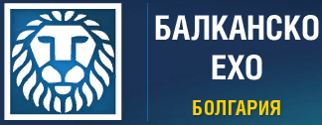

официальный партнер торговый партнер торговый партнер
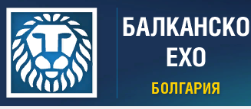
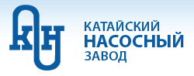
торговый партнер
